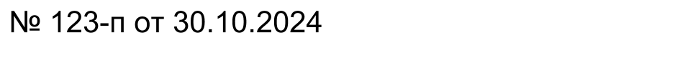

|  |
| --- |
| **АДМИНИСТРАЦИЯ**  **МУНИЦИПАЛЬНОГО ОБРАЗОВАНИЯ**  **БЕЛЯЕВСКИЙ СЕЛЬСОВЕТ**  **БЕЛЯЕВСКОГО РАЙОНА ОРЕНБУРГСКОЙ ОБЛАСТИ** |
| **ПОСТАНОВЛЕНИЕ** |

[ МЕСТО ДЛЯ ШТАМПА]

Об утверждении дизайн-проекта благоустройства части ул. Советская, в районе здания по адресу: Оренбургская область, Беляевский район, с. Беляевка, ул. Советская, 46

В соответствии с Федеральным Законом от 6 октября 2003 года № 131-ФЗ «Об общих принципах организации местного самоуправления в Российской Федерации», с постановлением администрации муниципального образования Беляевский сельсовет от 24.10.2024 № 117-п «Об утверждении муниципальной программы «Формирование комфортной городской среды в муниципальном образовании Беляевский сельсовет Беляевского района Оренбургской области», руководствуясь Уставом муниципального образования Беляевский сельсовет Беляевского района Оренбургской области:

1. Утвердить дизайн-проект благоустройства части ул. Советская, в районе здания по адресу: Оренбургская область, Беляевский район, с. Беляевка, ул. Советская, 46, согласно приложению, к настоящему постановлению.

2. Контроль за исполнением настоящего постановления оставляю за собой.

3. Постановление вступает в силу после его официального опубликования.

Глава муниципального образования М.Х.Елешев

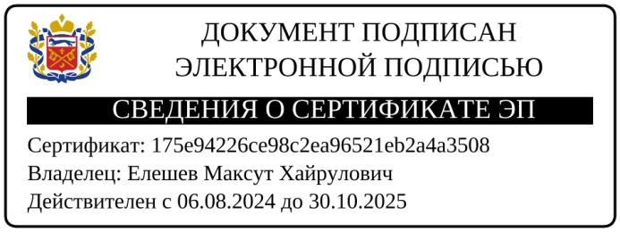

{МЕСТО ДЛЯ ПОДПИСИ}

Разослано: администрации района, прокуратура района, в дело.